专题05统计与概率（3大考点）
考点概览
考点01数据的收集与整理
考点02数据分析
考点03概率

考点01数据的收集与整理
1．（2025·上海静安·二模）甲、乙两家酒店规模相当，去年月的月盈利折线统计图如图所示．下列说法中，不正确的是（ ）
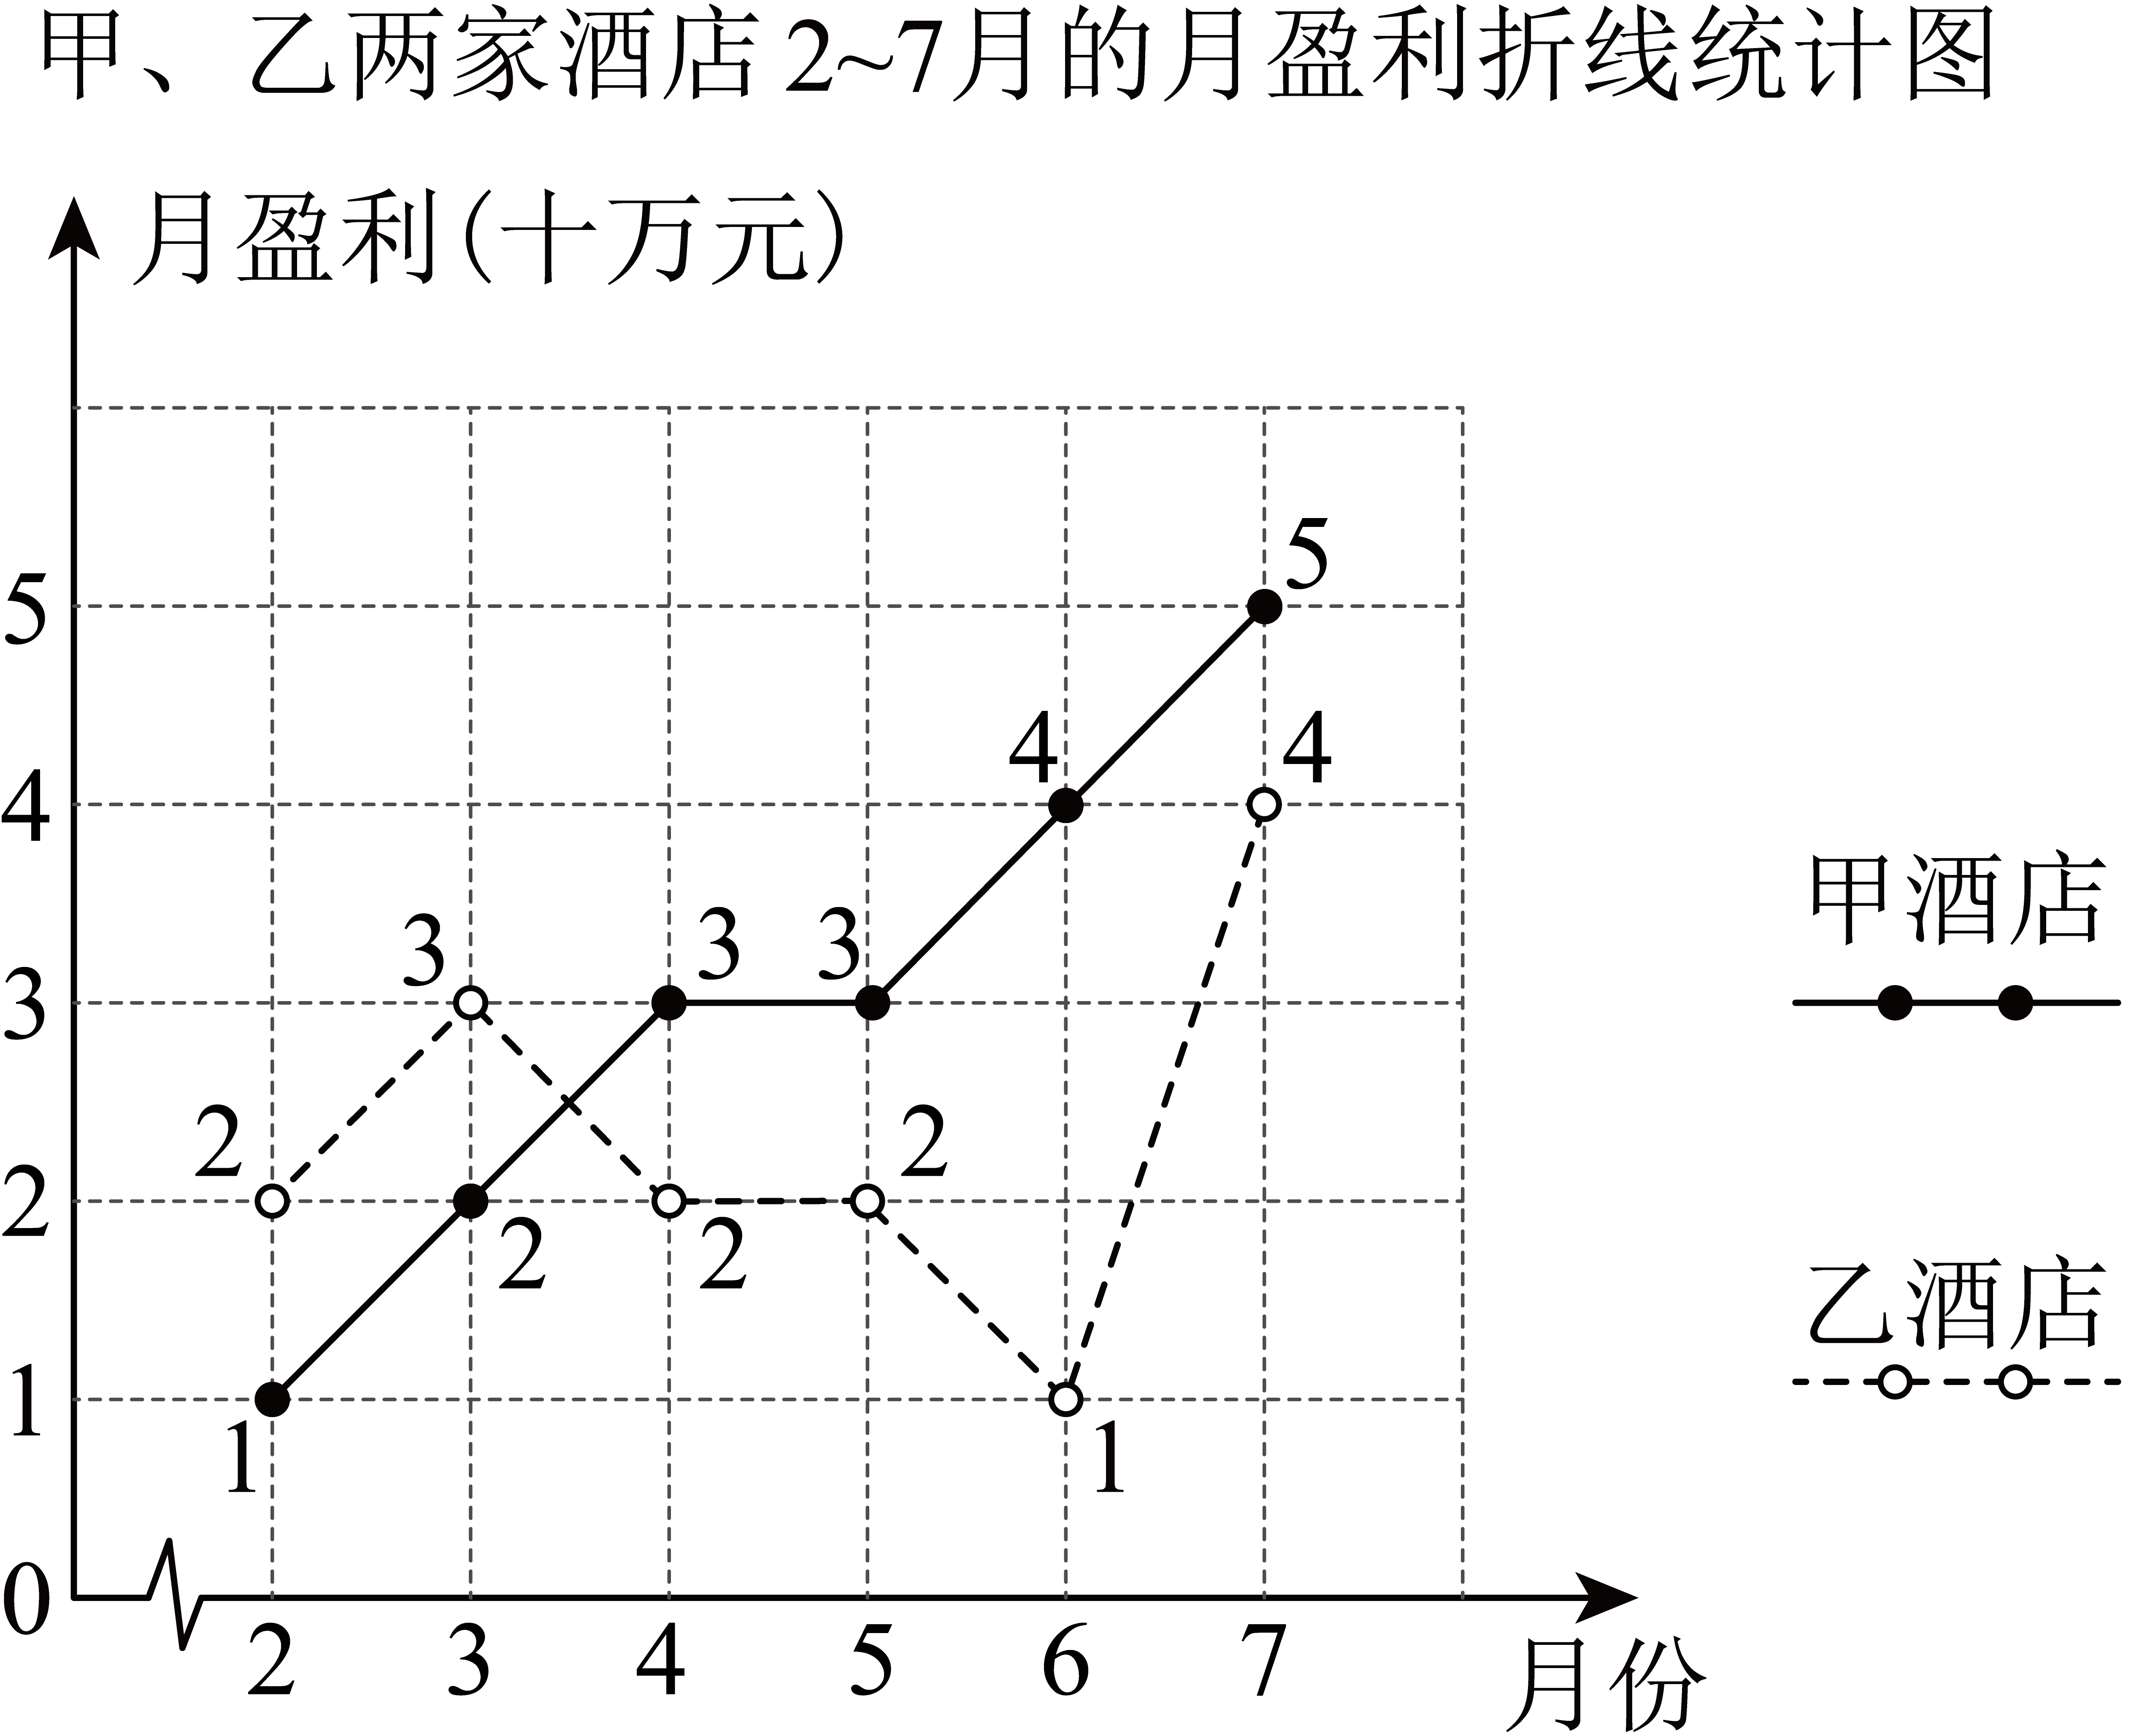
A．甲酒店每月盈利呈现不断增长的趋势
B．乙酒店经营状况有可能很快超过甲酒店
C．甲酒店月盈利的平均数大于乙酒店月盈利的平均数
D．甲酒店月盈利的方差小于乙酒店月盈利的方差
【答案】D
【分析】本题主要考查了折线统计图、方差、平均数等知识点，灵活运用相关知识成为解题的关键．
根据折线统计图、方差、平均数逐项分析计算即可解答．
【详解】解：A．观察甲酒店折线统计图，从2月到7月，其盈利数值依次为1，2，3，3，4，5（单位：十万元） ，呈现不断增长的趋势，该选项正确，不符合题意；
B．乙酒店在7月盈利为4（十万元），且之前盈利有波动变化，若后续经营策略调整得当，盈利持续增长，是有可能很快超过甲酒店的，该选项正确，不符合题意；
C．甲酒店月盈利平均数为；乙酒店月盈利平均数为；由，则甲酒店月盈利的平均数大于乙酒店月盈利的平均数，该选项正确，不符合题意；
D．甲酒店月盈利方差为，乙酒店月盈利方差为；由，则甲酒店月盈利的方差大于乙酒店月盈利的方差，该选项错误，符合题意．
故选D．
2．（2025·上海青浦·二模）某学校对学生课余时间经常参加的四种球类运动情况做了调查，并将调查数据整理后绘制成如图所示的不完整的扇形统计图．如果参加篮球运动的人数为80人，那么该校参加各种球类运动的学生共有 人．
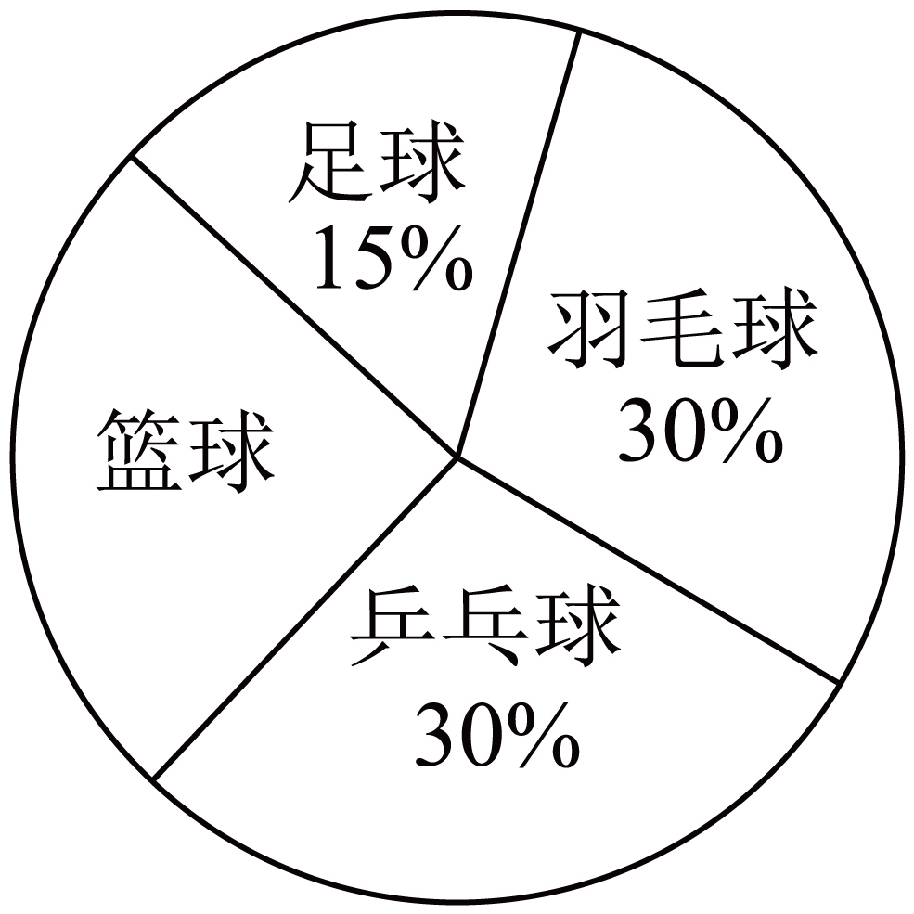
【答案】320
【分析】用参加篮球运动的人数除以扇形统计图中篮球的百分比可得答案．
本题考查扇形统计图，能够读懂统计图是解答本题的关键．
【详解】解：（人）．
∴该校参加各种球类运动的学生共有320人．
故答案为：320．
3．（2025·上海宝山·二模）为了解学生的消防安全意识，学校随机抽取了22名学生进行相关知识测试，测试成绩如表所示．已知全校共有900名学生，如果成绩不低于95分为“优秀”，请估计该校学生中消防安全意识水平为“优秀”的人数是 ．
成绩（单位：分） | 75 | 80 | 85 | 90 | 95 | 100
人数 | 1 | 1 | 4 | 5 | 6 | 5

【答案】450
【分析】本题考查了用样本估计总体，熟练掌握方法是解答本题的关键．按照方法计算即可．
【详解】解：根据题意得，，
故答案为：450．
4．（2025·上海崇明·二模）已知一个50个数据的样本，把它分成6组，第一组到第四组的频数分别是8、6、11、7，第五组的频率是，那么第六组的频数是 ．
【答案】8
【分析】本题主要考查了对频率、频数灵活运用，注意：各小组频数之和等于数据总和，各小组频率之和等于1，比较简单．首先根据频率频数总数，计算从第一组到第四组的频率之和，再进一步根据一组数据中，各组的频率和是1，进行计算．
【详解】解：根据题意得：第一组到第四组的频率和是：
，
又∵第五组的频率是，
∴第六组的频率为，
∴第六组的频数为：．
故答案为：8．
5．（2025·上海杨浦·二模）某中学为了了解全校600名学生平均每周周末在家体育锻炼时间的情况，随机调查了该校50名学生一月内平均每周周末在家体育锻炼时间的情况，结果如下表：
时间（分） | 40 | 45 | 50 | 55 | 60 | 65 | 70
人数 | 10 | 10 | 8 | 6 | 5 | 6 | 5
请估计该学校平均每周周末在家体育锻炼时间不少于60分钟的学生大约有 人．
【答案】192
【分析】此题考查了样本估计总体，用600乘以样本中不少于60分钟的学生人数所占的百分比求解即可．
【详解】解：（人）．
∴估计该学校平均每周周末在家体育锻炼时间不少于60分钟的学生大约有192人．
故答案为：192．
6．（2025·上海金山·二模）某企业10月份的产值的分配，画成不完整的扇形图和条形图如图所示．那么该企业的税前利润是 万元．
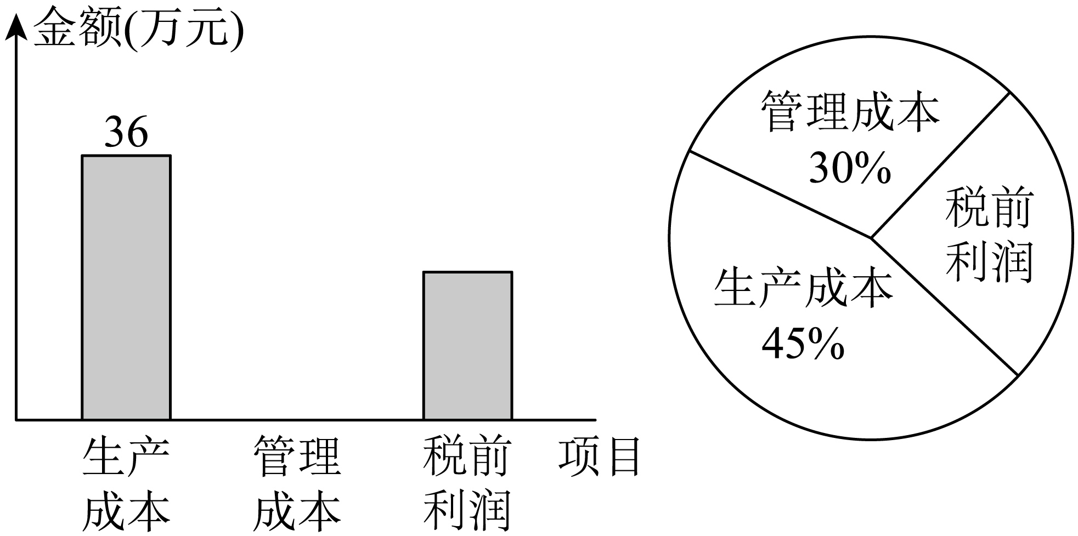
【答案】20
【分析】本题主要考查了扇形统计图和条形统计图，解题的关键是掌握扇形统计图是用整个圆表示总数用圆内各个扇形的大小表示各部分数量占总数的百分数．先求出总数和税前利润的百分比，然后求出税前利润的总额．
【详解】解：10月份的产值的总额为：
（万元），
税前利润所占的百分比为：，
税前利润为：（万元）．
故答案为：20．
7．（2025·上海嘉定·二模）为了解学生的体育技能水平，某校随机抽取了名学生开展一分钟跳绳测试，并将结果绘制成扇形统计图（如图所示）．如果该校学生共有人，请估计全校一分钟跳绳次数不低于180个的学生有 人．
类别 | 跳绳次数
A
B
C
D
E
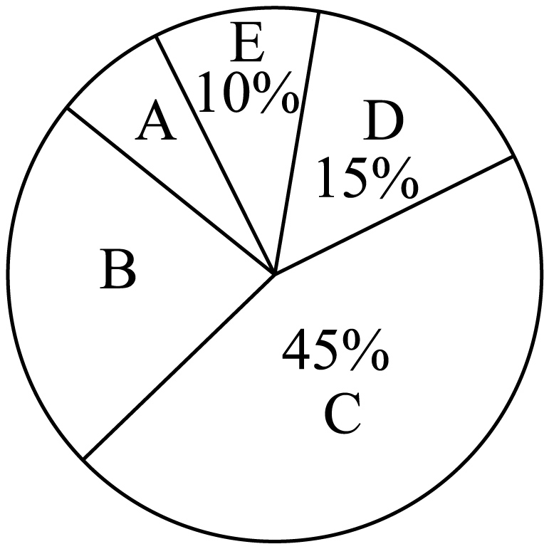
【答案】
【分析】本题考查了统计图的应用，用样本估计总体，根据统计图获取正确数据是解题的关键．
根据统计图得到一分钟跳绳次数不低于180个的学生所占百分比为，计算即可得到答案．
【详解】解：根据统计图得一分钟跳绳次数不低于180个的学生所占百分比为，
（人），
故答案为：．
8．（2025·上海·二模）为了解区内赋能教学实践的情况，从名九年级学生中，随机抽取名学生进行了关于辅助教学工具使用满意度的调查，调查结果如下：
满意度 | 不满意 | 一般 | 比较满意 | 满意 | 非常满意
频数
频率
根据统计表中的信息，估计区内九年级学生中，选择“满意”的人数是 ．
【答案】人
【分析】本题考查用样本估计总体，先求得样本中选择“满意”的人数的频率，然后用样本估计总体即可．解题的关键是掌握：频率等于频数除以数据总数，各组的频率之和等于．
【详解】解：选择“不满意”的人数的频率为：，
选择“比较满意”的人数的频率为：，
选择“满意”的人数的频率为：，
∴（人），
∴选择“满意”的人数是人．
故答案为：人．
9．（2025·上海普陀·二模）常见的运动健身方式有三种：有氧运动、力量训练和拉伸运动．某社区为了解本社区居民的健身情况，对居民进行了随机抽样调查，得到了一个样本，制成了样本统计图：图4-1是三种运动健身方式占比的扇形图（每人只能选一种健身方式）；图4-2是选择有氧运动的居民，对有氧运动有关项目选择的条形图（每人只能选一种项目）．如果该社区居民约有8000人，那么根据抽样调查结果，估计该社区最喜欢快走的居民大约有 人．
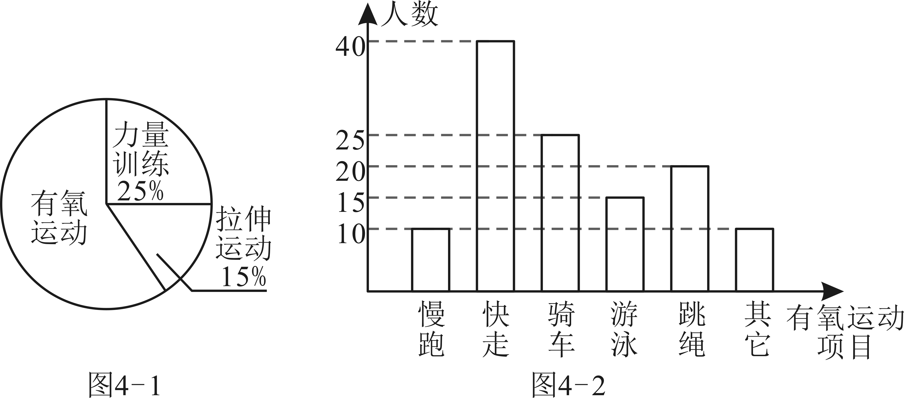
【答案】1600
【分析】本题考查了扇形统计图，条形统计图，样本估计总体，先根据扇形统计图计算出有氧运动的占比，再根据条形统计图计算出喜欢快走的占比，两项占比乘以总人数即可．
【详解】解：估计该社区最喜欢快走的居民大约有：
（人）．
故答案为：1600．
10．（2025·上海松江·二模）某学习小组想了解本校学生课外阅读时间的情况，在全校随机调查了部分学生，对他们一周的课外阅读时长进行统计、整理，并绘制成两幅不完整的统计图表．
编码 | 课外阅读时长（分钟） | 人数
 |  | 10
 |  | 25
如果该校有1200名学生，那么该校一周课外阅读时长超过240分钟的学生大约有 人．
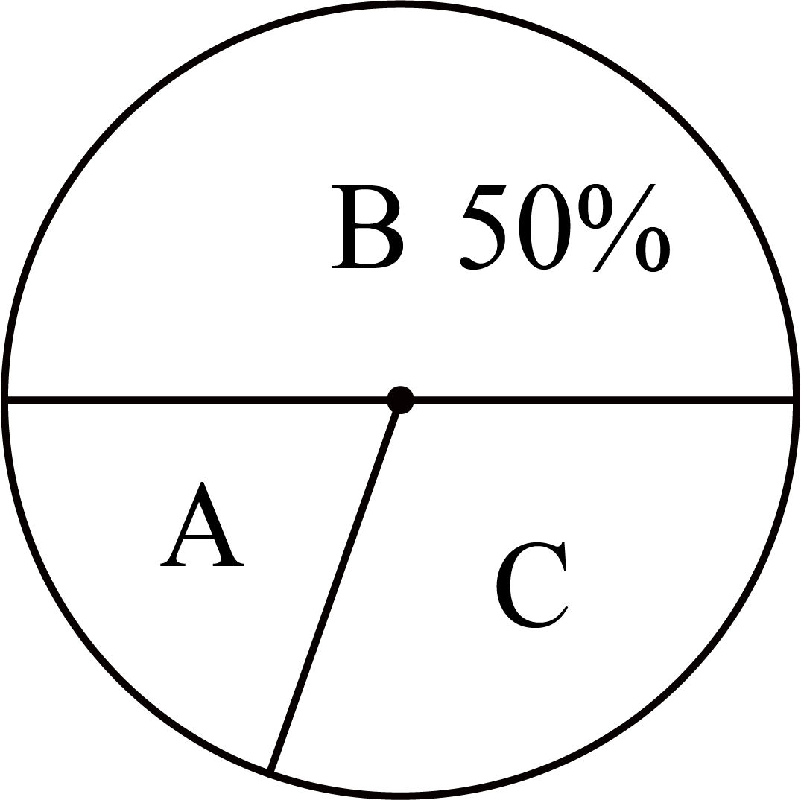
【答案】360
【分析】此题考查了扇形统计图和统计表．先求出样本容量，得到的值，再利用样本估计总体即可求出答案．
【详解】解：由题意得，样本容量为：，
故，
（人，
即该校一周课外阅读时长超过240分钟的学生大约有360人．
故答案为：360
11．（2025·上海徐汇·二模）某文具商店为了了解3月份计算器的销售情况，对3月份各种型号计算器的销售情况进行调查，并将调查的结果绘制成如图1、图2所示的两幅不完整的统计图.
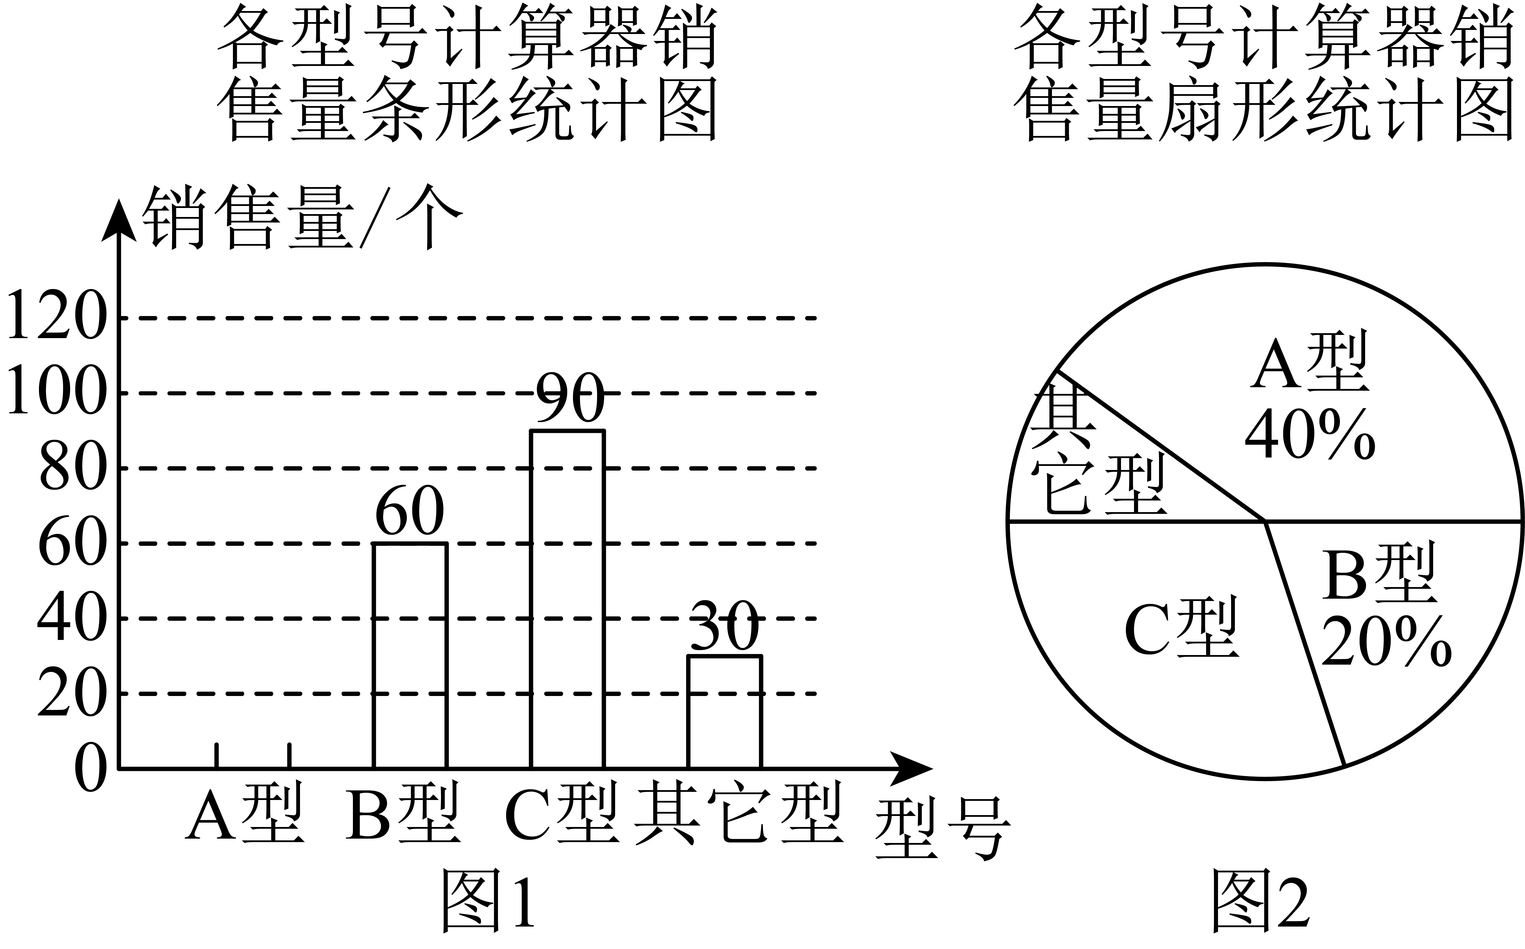
(1)根据图中提供的信息，求3月份各种型号计算器的销售总量；
(2)求3月份A型计算器的销售量，并将条形统计图补充完整；
(3)该店4月份准备只进购A、B、C三种型号的计算器，总数量和3月份各型号计算器销售的总量相同，结果恰好用完进货款8200元，设购进A型计算器个、B型计算器个，求关于的函数关系式．其中，三种型号的计算器的进价如下表：
 | A型 | B型 | C型
进价（单位：元／个） | 50 | 30 | 20

【答案】(1)3月份各种型号计算器的销售总量为300个
(2)A型计算器销售量为120个，图形见解析
(3)y关于x的函数关系式为
【分析】本题考查了统计图和一次函数，解决本题的关键是利用一次函数的性质解决实际问题．
（1）根据条形统计图B型的销售量和扇形统计图B型计算器所占百分比求出3月份各种型号计算器的销售总量；
（2）根据A型计算器所占的百分比计算A型计算器的数量，即可补充条形图；
（3）根据设购进A型计算器x只，B型计算器y只，则C型计算器为只，根据其数量和与3份计算器销量的总数量相同，结果恰好用完进化款共8200元，得到，整理即可．
【详解】（1）解：（个），
∴3月份各种型号计算器的销售总量为300个；
（2）解：A型计算器销售量为：（个），
条形统计图如图：
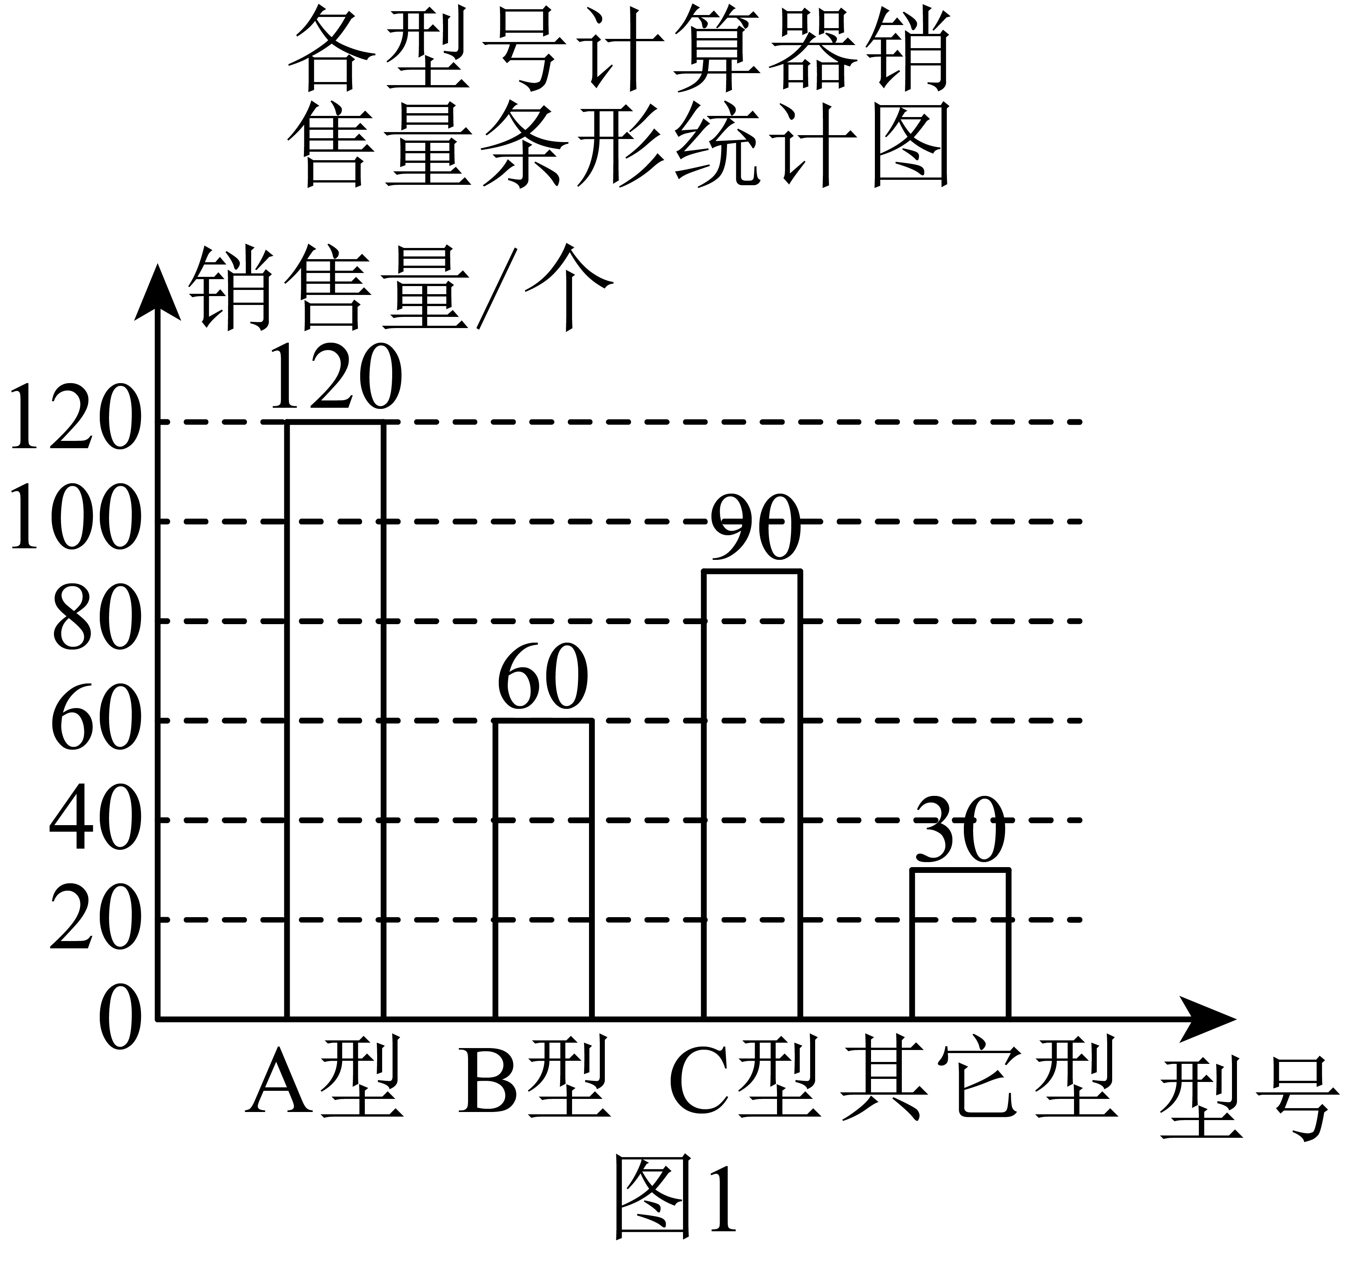
（3）解：∵设购进A型计算器x只，B型计算器y只，
∴C型计算器为只，
根据其数量和与3份计算器销量的总数量相同，结果恰好用完进化款共8200元，
∴，
整理得：，
∴y关于x的函数关系式为．
考点02数据分析
12．（2025·上海虹口·二模）小明对学校戏剧社20名成员进行年龄调查，结果如表所示，其中有部分数据被墨迹遮挡，那么关于这20名成员年龄的统计量中，能够分析得出的是（ ）
年龄（岁）
人数（名） |  |  | 
A．平均数 B．众数 C．中位数 D．方差．
【答案】C
【分析】本题主要考查统计量的选择，解题的关键是掌握平均数、众数、中位数及方差的定义．根据平均数、众数、中位数及方差的定义求解即可．
【详解】解：由题意知，13、14岁的人数和为（人），
则这组数据的中位数为（岁），
故选：C．
13．（2025·上海·二模）已知某篮球队有15名队员，他们身高的平均数和中位数都是185厘米，后来发现在登记身高时，将一名队员的身高由174厘米误写成184厘米，再经过重新计算后，正确的身高平均数为m厘米，中位数为n厘米，那么下列结论中正确的是（ ）
A． B． C． D．
【答案】B
【分析】此题考查了中位数和平均数．根据题意求出重新计算后的中位数和平均数即可得到答案．
【详解】解：修改后的平均数为，
中位数仍为第8个数，即为185厘米，
∴
故选：B
14．（2025·上海闵行·二模）某校足球社团共有30名成员，他们的年龄在12岁至16岁之间，在统计全体社团成员的年龄时，14岁和15岁的人数尚未统计完全，并制作了如下的表格，根据表格，关于全体社团成员年龄的统计量能确定的是（ ）
年龄（单位：岁） | 12 | 13 | 14 | 15 | 16
人数（单位：名） | 7 | 11 |  |  | 2
A．平均数和中位数； B．平均数和方差；
C．众数和中位数； D．众数和方差．
【答案】C
【分析】本题主要考查了众数和中位数，理解众数和中位数的定义是解题的关键．通过已知人数确定总人数关系，分析各统计量是否受未确定人数影响．
【详解】解：由表可知，年龄13岁与14岁的频数和为：，
13岁的人数有11人，该组数据的众数为13，中位数为13，
所以全体社团成员年龄的统计量能确定的是众数和中位数，
故选：C．
15．（2025·上海嘉定·二模）某校在“阅读之星”的评选活动中，5位评委给小王同学的综合表现打分，分别是：、、、、．如果每位评委的打分都提高，那么比较前后两组数据，统计量一定不会发生改变的是（ ）．
A．中位数 B．众数 C．方差 D．平均数
【答案】C
【分析】本题主要考查方差，中位数，众数，平均数，解题的关键是掌握方差的意义．
根据方差的意义求解即可．
【详解】解：根据题意可知，
每位评委的打分都提高，那么这组数据分别为、、、、，
那么平均数随之发生变化提高了；众数由原来的变成了；中位数由原来的变成了；根据方差公式或方差的意义可知，只有方差不会发生改变．
故选：C．
16．（2025·上海普陀·二模）某班有男生20人，女生18人．在一次测验中，男生的平均分为分，女生的平均分为分，那么这个班级全体学生这次测验的平均分为（ ）
A．分 B．分 C．分 D．分
【答案】D
【分析】本题考查了平均数的定义，属于基础题型，熟练掌握平均数的计算方法是解题关键．
根据加权平均数的定义解答即可．
【详解】解：由题意得：这个班的全体同学的平均分．
故选：D．
17．（2025·上海金山·二模）某厂对一个班组生产的零件进行调查．该班组在六天中每天所出的次品数如下（单位：个）：0，2，0，0，3，2．那么该班组在六天中产出的次品数的众数、中位数分别是（ ）
A．2个，0个 B．2个，1个 C．0个，0个 D．0个，1个
【答案】D
【分析】该题考查了中位数和众数，将已知数据重新排列，再根据中位数和众数的定义求解即可．
【详解】解：将这组数据重新排列为0，0，0，2，2，3，
所以这组数据的中位数为个，
众数是0，
故选：D．
18．（2025·上海青浦·二模）在一组数据4，6，2，4中，如果再添加一个数据4，那么发生变化的统计量是（ ）
A．平均数 B．中位数 C．众数 D．方差
【答案】D
【分析】本题主要考查平均数、中位数、众数、方差．依据的定义和公式分别计算新旧两组数据的平均数、中位数、众数、方差求解即可．
【详解】解：原数据从小到大排列为2、4、4、6，
平均数为，
中位数为，
众数为4，
方差为 ；
新数据从小到大排列为2、4、4、4、6，
平均数为，
中位数为4，
众数为4，
方差为；
∴添加一个数据4，方差发生变化．
故选：D．
19．（2025·上海青浦·二模）某校举办庆“五一”迎“五四”文艺晚会，在优秀节目评选中，某班演出的节目得分如下：，，，，，，，分析这组数据，下列说法错误的是（ ）
A．中位数是 B．方差是 C．众数是 D．平均数是
【答案】B
【分析】此题考查了平均数，中位数，众数，方差的定义及计算，正确掌握各定义及计算方法是解题的关键．根据各定义及计算公式分别判断．
【详解】解：将数据从小到大排列为，共 7 个数据，居中的一个数据是 95 ，
∴中位数是 95 ，故A选项正确；
这组数据中出现次数最多的数据是 95 ，故众数是 95 ，故C选项正确；
这组数据的平均数是，故D选项正确；
这组数据的方差为，故B选项错误；
故选：B．
20．（2025·上海·二模）如果一组数据的平均数是，则这组数据的中位数是 ．
【答案】/
【分析】本题考查了平均数，中位数的计算，掌握其计算方法是关键．
根据平均数得到的值，再根据中位数的计算方法即可求解．
【详解】解：一组数据的平均数是，
∴，
解得，，
∴这组数据为：、、、、、，
从小到大排序为：、、、、、，
∴中位数为，
故答案为： ．
21．（2025·上海静安·二模）数学老师在统计一个班35人的数学考试成绩时，算出中位数是80分，但后来发现其中一位同学的成绩记录有误，将75分写成了55分，那么实际这次考试成绩的中位数是 分．
【答案】80
【分析】本题主要考查了中位数的定义，中位数是将一组数据按照从小到大（或从大到小）的顺序排列，如果数据的个数是奇数，则处于中间位置的数为这组数据的中位数；如果数据的个数是偶数，则中间两个数据的平均数为这组数据的中位数成为解题的关键．
根据中位数的定义即可解答．
【详解】解：由于该班有35人参加考试，35是奇数． 将35个学生的成绩按从小到大排序后，中位数是第个数． 把75分写成55分，两个数都比中位数小，那么第18个数不会改变． 因为原来的中位数是80分，即原来排序后第18个数是80分，所以修改成绩后，第18个数依然是80分，即实际这次考试成绩的中位数还是80分．
答案为：80．
22．（2025·上海浦东新·二模）小明乔迁的新居使用的是分时电表，按平时段（~）和谷时段（~次日）分别计费．为了解年月新居的平时段用电量，小明连续天，每天记录了电表平时段的读数，如下表：
星期 | 日 | 一 | 二 | 三 | 四 | 五 | 六 | 日
平时段的读数
（单位：千瓦时）
根据表格提供的信息，解答下列问题：
(1)小明家这几天中，平时段单日用电量最大的那天的用电量是________千瓦时；
(2)计算小明家月份平时段用电总量约是多少千瓦时？
(3)小明计算出这几天平时段单日用电量的中位数和众数都是千瓦时，你认为正确吗？请简要说明理由．
【答案】(1)
(2)月份平时段用电总量约为千瓦时．
(3)小明的说法不正确，理由见解析．
【分析】（1）分别计算每日平时段用电量，比较后即可得到平时段单日用电量最大的那天的用电量；
（2）计算出这几天的用电总量，再结合月的总天数进行计算即可；
（3）将数据从小到大排列后，根据中位数和众数的定义即可得解．
【详解】（1）解：分别计算每日平时段用电量：
周日：；
周一：；
周二：；
周三：；
周四：；
周五：；
周六：，
比较可得用电量最大的是周五，为千瓦时．
故答案为：．
（2）解：这天平时段用电总量：千瓦时，
月份有天，则月份平时段用电总量约为千瓦时．
答：月份平时段用电总量约为千瓦时．
（3）解：这几天平时段日用电量，从小到大排序为、、、、、、，
中位数：数据个数为，是奇数个，中位数取最中间的数据，即千瓦时；
出现的次数最多，则众数是千瓦时．
所以小明的说法不正确．
【点睛】本题考查的知识点是有理数的运算法则、中位数定义、众数定义，解题关键是熟练掌握中位数和众数的定义．
考点03概率
23．（2025·上海黄浦·二模）木盒中装有4个红球、3个黄球和2个白球，这些球只是颜色不同．从木盒中任意摸出1个球，下列事件发生的概率最小的是（ ）
A．摸出一个红球 B．摸出一个黄球 C．摸出一个白球 D．摸出一个黄球或白球
【答案】C
【分析】此题主要考查了概率公式的应用，解题的关键是掌握概率等于所求情况数与总情况数之比．
求得所有球的总数，分别找到每种情况的个数，然后利用概率公式直接求解即可．
【详解】解：A. 摸出一个红球的概率为；
B. 摸出一个黄球的概率为；
C. 摸出一个白球的概率为；
D. 摸出一个黄球或白球的概率为；
∴摸出一个白球的概率最小，
故选：C．
24．（2025·上海宝山·二模）“任意画一个三角形，它的内角和为”属于（ ）
A．必然事件； B．随机事件 C．不可能事件 D．以上都不是
【答案】C
【分析】本题考查随机事件、三角形内角和定理，必然事件指在一定条件下，一定发生的事件．不可能事件是指在一定条件下，一定不发生的事件，不确定事件即随机事件是指在一定条件下，可能发生也可能不发生的事件．根据事件发生的可能性大小判断即可．
【详解】解：∵任意画一个三角形，它的内角和为，
∴“任意画一个三角形，它的内角和为”属于不可能事件．
故选：C．
25．（2025·上海奉贤·二模）现有五张纸片，这五张纸片上的几何图形分别是等边三角形、矩形、等腰梯形、正五边形、圆，从这五张纸片中任意抽取一张恰好是中心对称图形的概率是（ ）
A． B． C． D．
【答案】B
【分析】本题考查了概率公式求概率，中心对称图形的识别．在平面内一个图形绕着一点旋转180度，旋转后的图形与原来的图形完全重合，这个图形就叫做中心对称图形．先判断出5个图形中中心对称图形的数量，再直接利用概率公式求解即可求得答案．
【详解】解：等边三角形、矩形、等腰梯形、正五边形、圆，这5个图形中：矩形、圆是中心对称图形，共2个，
因此从这五张纸片中任意抽取一张恰好是中心对称图形的概率是，
故选B．
26．（2025·上海崇明·二模）学了概率的相关知识后，某综合实践小组利用计算机模拟抛掷一枚图钉的试验，研究落地后针尖朝上的概率，记录的试验数据如下表：
累计抛掷次数 | 100 | 1000 | 2000 | 3000 | 4000 | 5000 | 6000
针尖朝上频率
随着试验次数的增大，估计“针尖朝上”的概率接近于（ ）（精确到）
A． B． C． D．
【答案】C
【分析】本题考查的是利用频率估计概率，熟知大量重复实验时，事件发生的频率在某个固定位置左右摆动，并且摆动的幅度越来越小，根据这个频率稳定性定理，可以用频率的集中趋势来估计概率，是解题的关键；
根据表格中的数据可知，针尖朝上频率在左右波动，据此可得出结论．
【详解】解：由题意可知，“针尖朝上”频率在左右波动，
∴根据以上实验数据可以估计出“针尖朝上”的概率约为．
故选：C．
27．（2025·上海·二模）布袋里有2个红球、3个黄球、4个白球，它们除颜色外其他都相同．从布袋里摸出一个球恰好为红球的概率是 ．
【答案】
【分析】本题主要考查概率的计算，理解并掌握随机事件概率的计算公式是解题的关键．
根据概率的计算即可求解．
【详解】解：摸出一个球恰好为红球的概率是，
故答案为：．
28．（2025·上海金山·二模）如图是计算机中“扫雷”游戏的画面．在一个个方格的正方形雷区中，随机埋藏着10颗地雷，每个方格内最多只能埋藏1颗地雷．小王在游戏开始时随机地点击一个方格，点击后出现了如图所示的情况．我们把与标号3的方格（此方格无地雷）相邻的方格记为相邻区域（框线内部），数字3表示在此区域有3颗地雷．那么小王点击此区域的任一方格，遇到地雷的概率是 ．
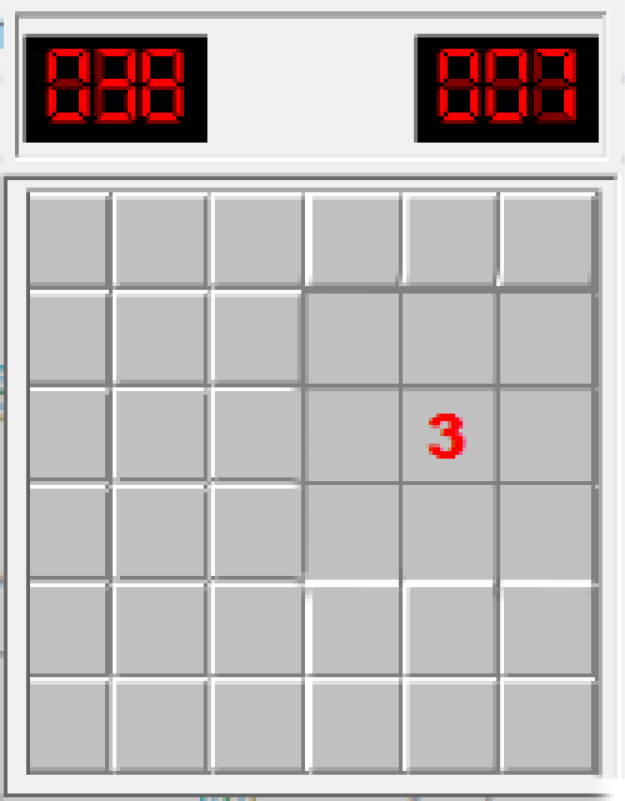
【答案】
【分析】本题考查了概率求解公式，解题的关键是根据题意得出相邻区域的方格数量和地雷的数量．
根据题意得到与标号3的方格相邻的方格数量和地雷的数量，再根据概率公式求解，即可解题．
【详解】解：与标号3的方格（此方格无地雷）相邻的方格有个，其中有3颗地雷，
那么小王点击此区域的任一方格，遇到地雷的概率是；
故答案为：．
29．（2025·上海虹口·二模）某学校的一个小品节目入选区艺术节汇演．参与该小品表演的全体成员中，六年级学生有4名，七年级学生有6名，八年级学生有5名，九年级学生有3名．如果随机选取参加该小品表演的1位成员接受采访，那么选到九年级学生的概率是 ．
【答案】
【分析】本题主要考查了简单的概率计算，直接用九年级学生人数除以学生总数即可得到答案．
【详解】解；∵一共有名学生，其中九年级有3名学生，且每个学生被选到的概率相同，
∴随机选取参加该小品表演的1位成员接受采访，选到九年级学生的概率，
故答案为：．
30．（2025·上海浦东新·二模）有一枚质地均匀的正方体骰子，它的六个面上分别标有1、2、3、4、5、6六个数字，掷这枚骰子，向上的一面出现合数的概率是 ．
【答案】
【分析】本题考查了概率公式．由于一枚质地均匀的正方体骰子，骰子向上的一面点数可能为1、2、3、4、5、6，共有6种可能，合数为4，6，共2种，则根据概率公式计算即可求解．
【详解】解：掷一枚质地均匀的正方体骰子，骰子向上的一面点数共有6种可能，合数为4，6，共2种，
所以这个骰子向上一面的数字是合数概率是．
故答案为：．
31．（2025·上海闵行·二模）一个不透明的布袋中原来装有大小相同的红色和白色小球共8个，其中红色小球3个，要想从中随机抽取一个，使抽到红色小球的概率为，只需往布袋里加入 个红球．
【答案】2
【分析】本题主要考查了概率的应用、分式方程的应用等知识点，审清题意、根据概率公式列出分式方程是解题的关键．
设需往布袋里加入个红球．再根据题意列分式方程期间即可．
【详解】解：设需往布袋里加入个红球．
由题意可得：，解得：．
经检验，是分式方程的解．
答：需往布袋里加入2个红球．
故答案为2．
32．（2025·上海宝山·二模）从2，3，5三个数中，随机选取两个不同的数，其积是偶数的概率是 ．
【答案】
【分析】本题主要考查了用树状图或列表法求等可能事件的概率，方法是用树状图或列表法列举出所有可能出现的结果总数，找出符合条件的结果数，用分数表示即可，注意每种情况发生的可能性相等．利用画树状图或列表的方法，得出所有可能出现的结果总数，从中找到符合条件的结果数，进而求出概率即可．
【详解】解：根据题意列表如下，
 | 2 | 3 | 5
2
3
5
共有6种等可能的结果，其中积是偶数的结果有，，，共4种，
∴其积是偶数的概率是：，
故答案为：
33．（2025·上海嘉定·二模）十二生肖是悠久的中国民俗文化符号，世界多国在春节期间发行生肖邮票，以此来表达对中国新年的祝福．甲同学购买了一套生肖邮票，他把“虎”、“兔”、“龙”、“蛇”张邮票背面朝上放在桌面上（邮票背面完全相同），让乙同学随机抽取张，那么乙同学随机抽到的张邮票恰好是“虎”和“龙”的概率是 ．
【答案】
【分析】本题考查了用列表法或画树状图法求概率，熟练掌握列表法或画树状图法求概率的方法．
画树状图得到共有种等可能的结果，其中乙同学随机抽到的张邮票恰好是“虎”和“龙”的结果有种，用概率公式计算即可．
【详解】解：根据题意，画树状图如下，
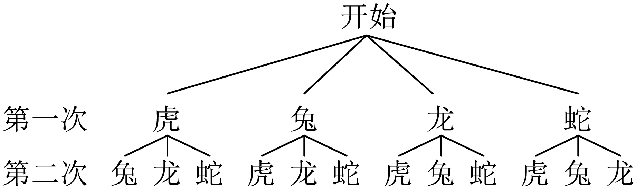
共有种等可能的结果，其中乙同学随机抽到的张邮票恰好是“虎”和“龙”的结果有种，
乙同学随机抽到的张邮票恰好是“虎”和“龙”的概率是，
故答案为：．
34．（2025·上海松江·二模）一般情况下路口会设置红色、黄色、绿色三种颜色的信号灯．已知某路口三种信号灯的时长依次是：红灯秒、黄灯4秒、绿灯秒，一辆汽车行驶到该路口遇到绿灯的概率是 ．
【答案】
【分析】本题考查简单概率的计算，熟练掌握概率公式是解题的关键，根据题意找到事件中的部分和整体，利用概率公式即可求得答案．
【详解】解：一辆汽车行驶到该路口遇到绿灯的概率是：，
故答案为：．
35．（2025·上海静安·二模）同时抛掷红、绿两枚六面编号分别是1～6（整数）的质地均匀的正方体骰子，如果将红色骰子正面朝上的编号作为方程的一次项系数的值，绿色骰子正面朝上的编号作为常数项的值，那么得到的方程有两个相等的实数根的概率是 ．
【答案】
【分析】本题考查用列表法或画树状图法求概率以及一元二次方程的性质．列表法或画树状图法可以不重复不遗漏的列出所有可能的结果，列表法适合于两步完成的事件，树状图法适合两步或两步以上完成的事件．用到的知识点为：概率=所求情况数与总情况数之比．根据题意列出表格，然后由表格即可求得所有等可能的结果和得到的方程有两个相等的实数根的结果数，再用概率公式可得答案．
【详解】解：列表得：
 | 1 | 2 | 3 | 4 | 5 | 6
1
2
3
4
5
6
∴共可以得到36个不同形式的一元二次方程，其中得到的方程有两个相等的实数根的有：共2种，
∴得到的方程有两个相等的实数根的概率为，
故答案为：．

